**PERBAIKAN BERDASARKAN HASIL REVIEW 19 FEB 2018**

1. #DONE Dokumen 🡪 Halaman list

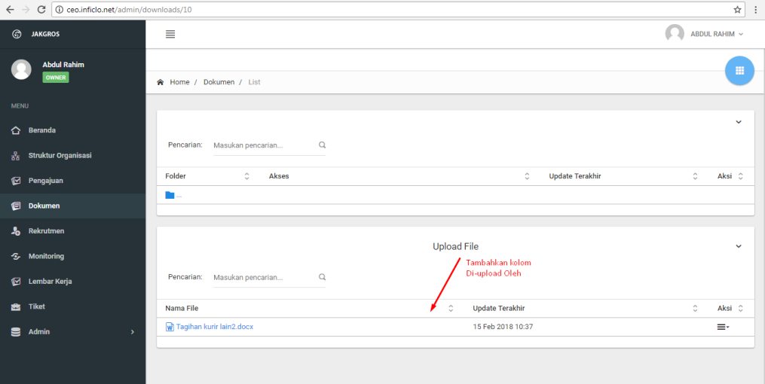

1. #DONE Rekrutmen 🡪 halaman view 🡪 penempatan label tidak sejajar

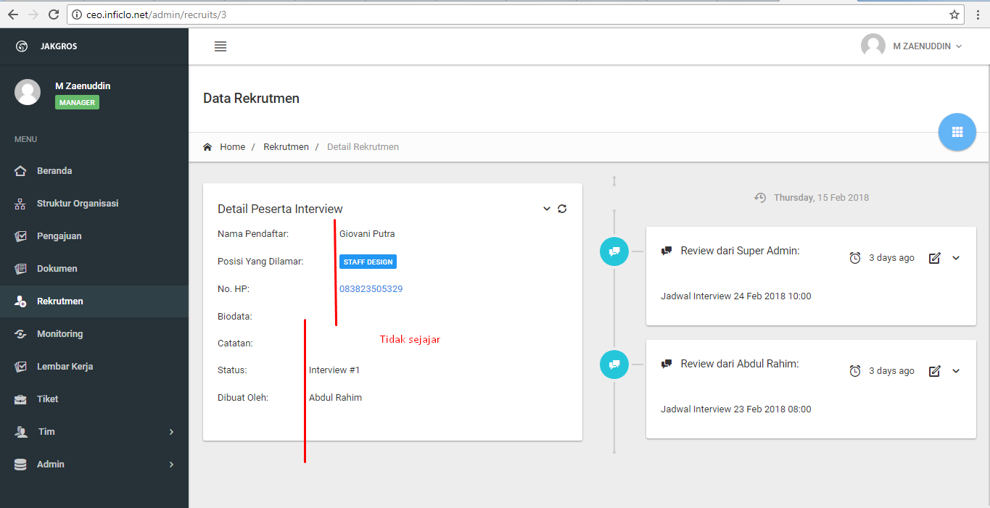

1. #DONE Rekrutmen 🡪 Halaman view 🡪 Perbaikan

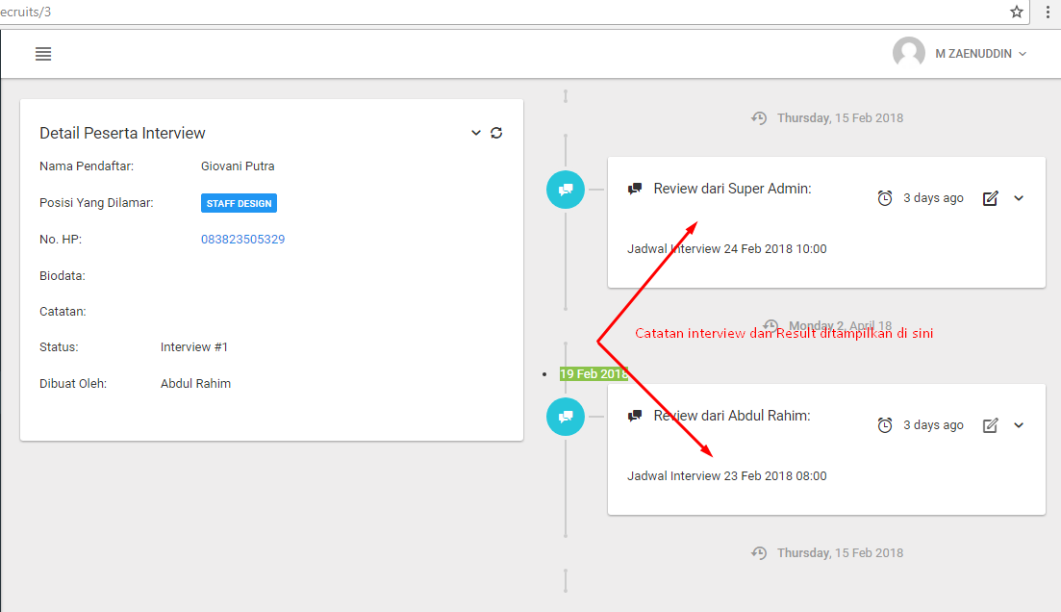

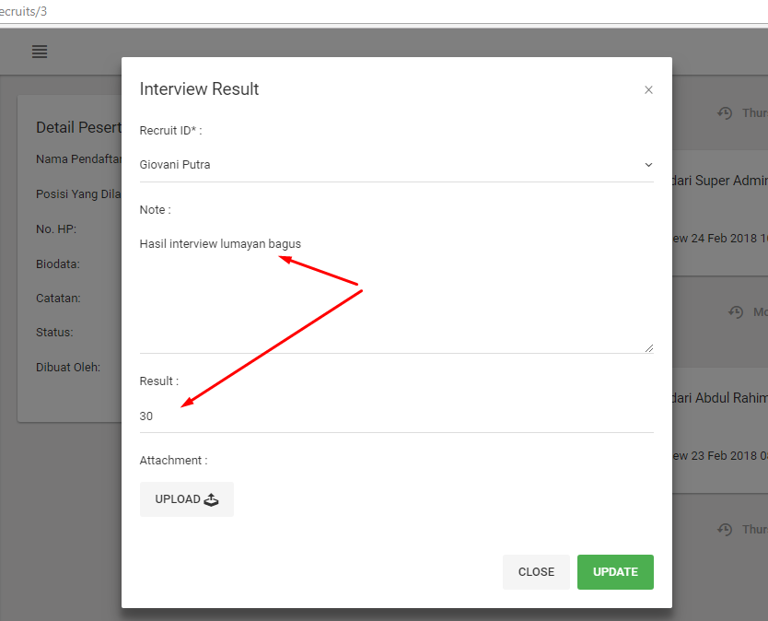

1. #Masalah HAK ASKSES Rekrutmen 🡪 Halaman edit

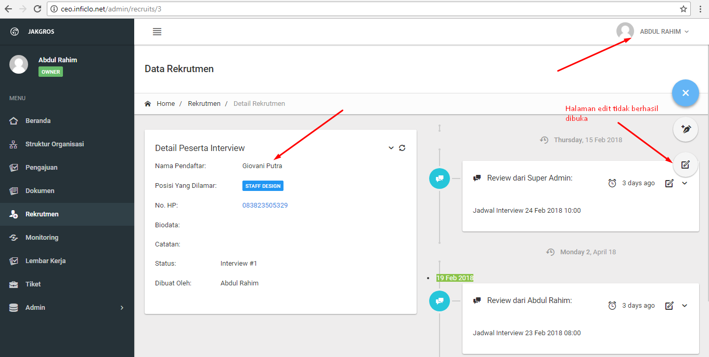

1. #DONE Rekrutmen 🡪 halaman update Interview Result

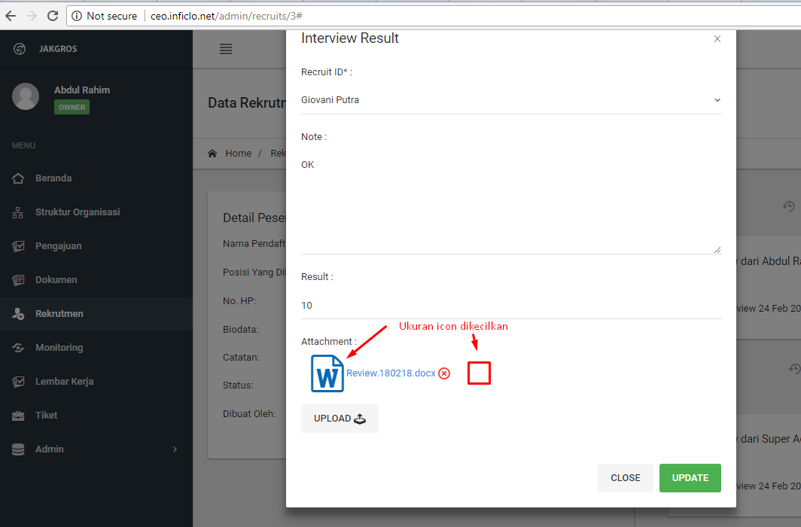

1. #DONE Rekrutmen 🡪 Halaman view 🡪 Perbaikan

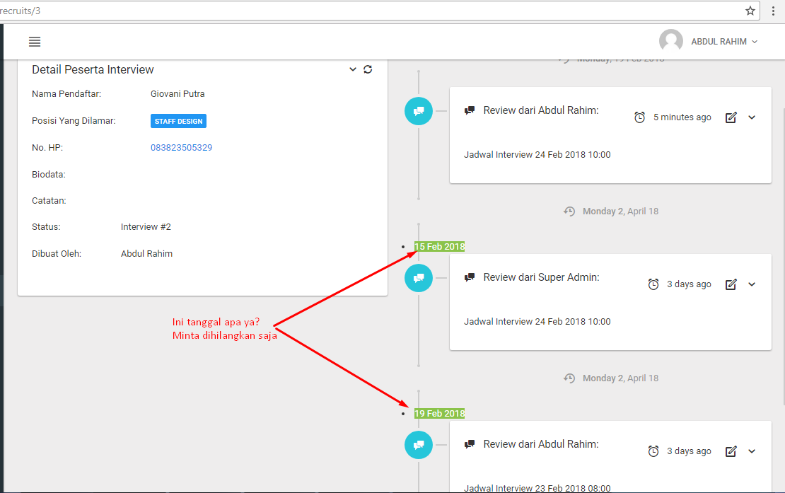

1. #DONE Monsitoring 🡪 Halaman view

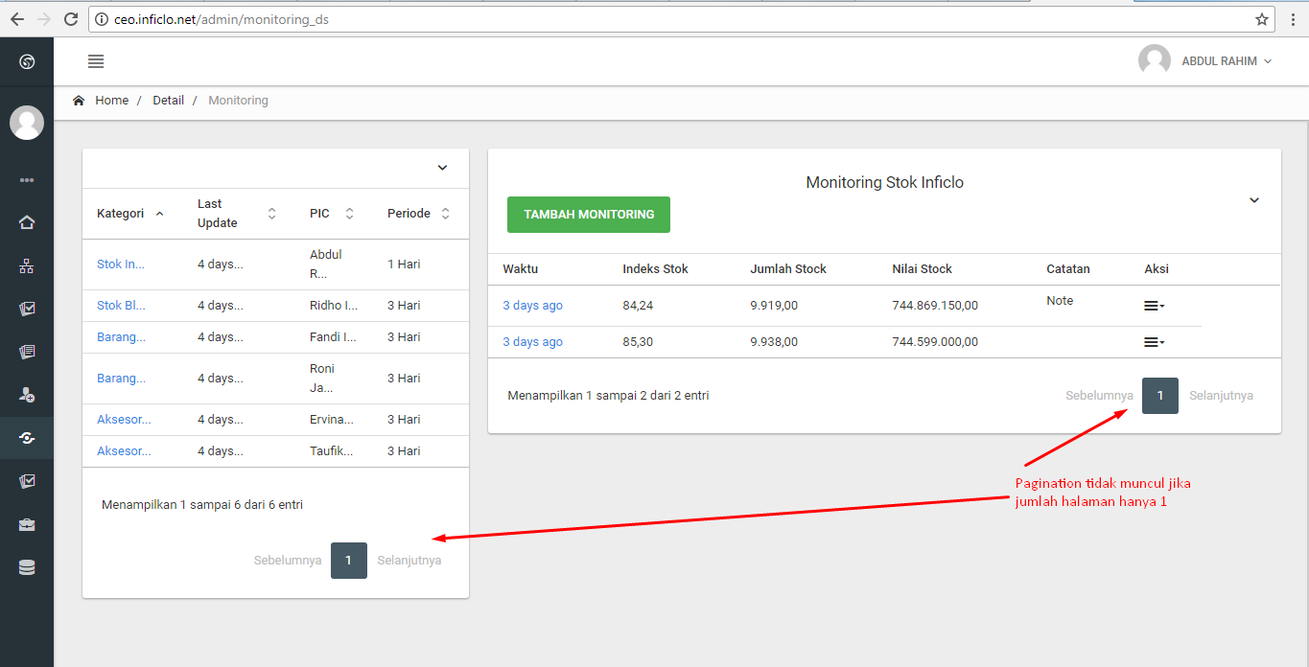

1. #DONE Monitoring 🡪 Halaman view

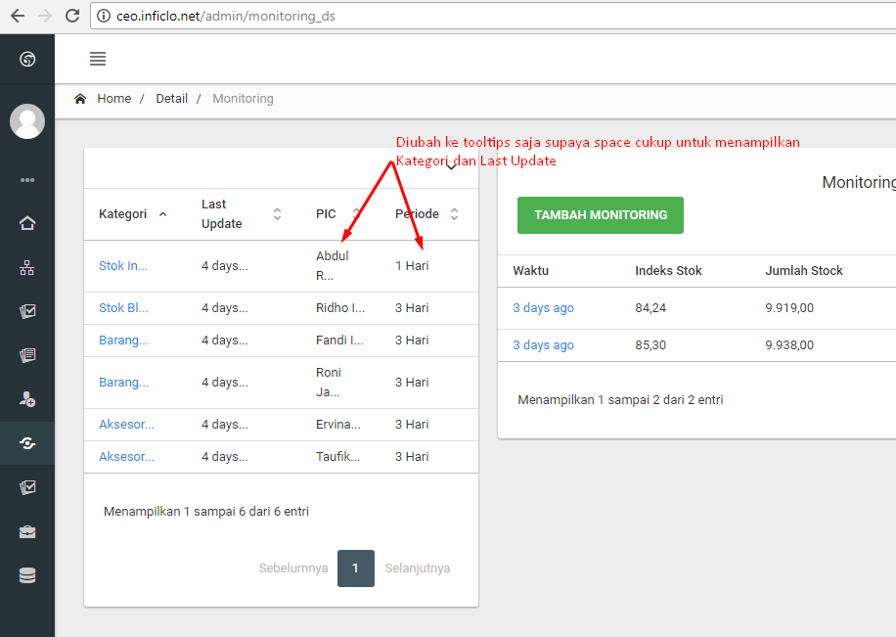

1. #DONE Monitoring 🡪 Halaman view

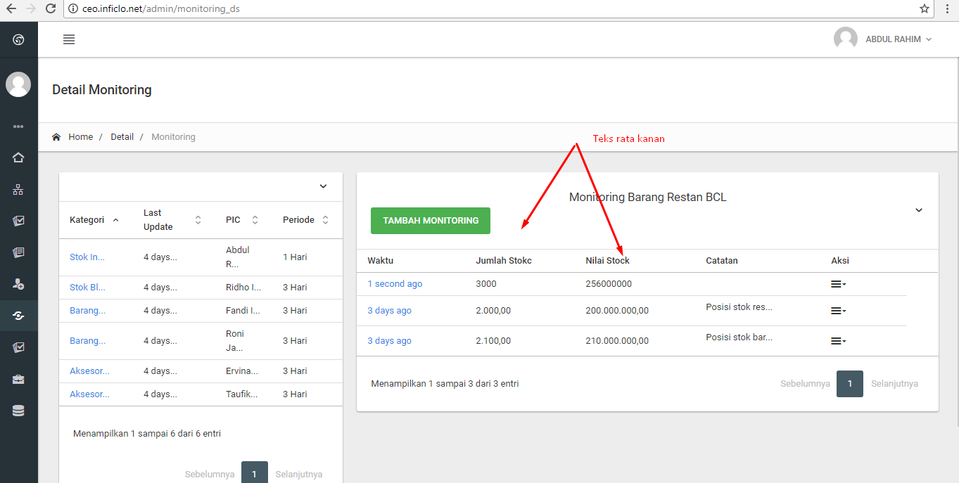

1. #DONE Monitoring 🡪 Halaman list

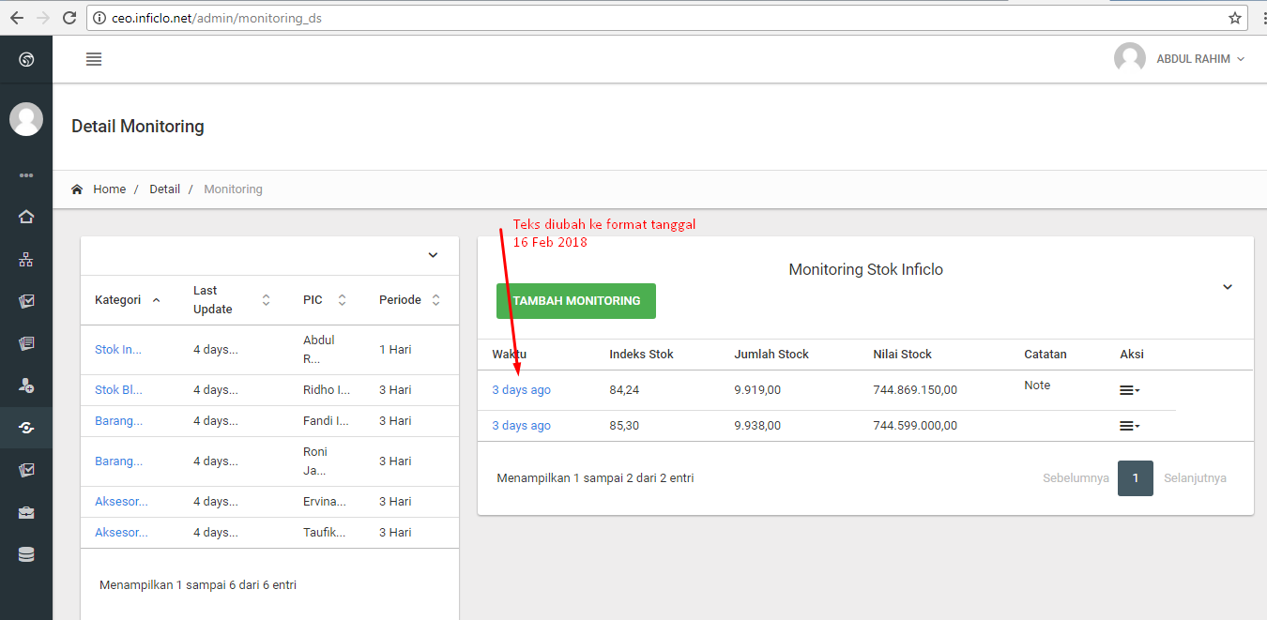

1. #DONE Monitoring 🡪 Halaman list 🡪 Tambahkan informasi download

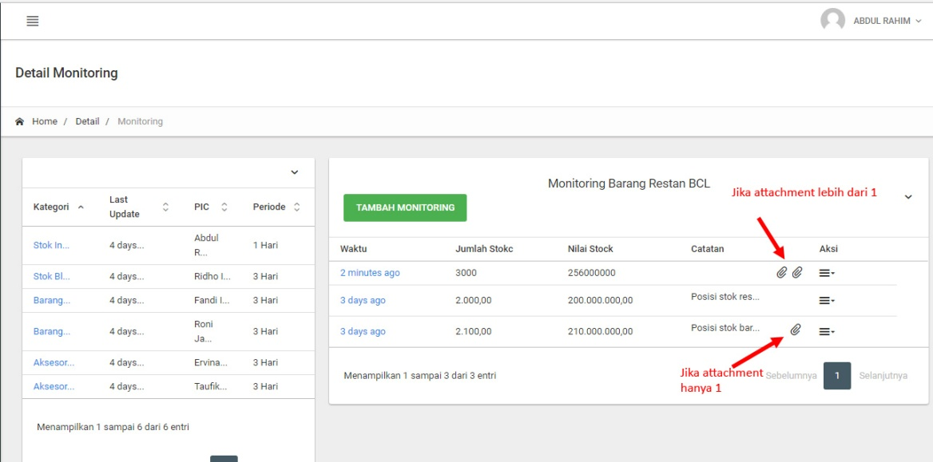

1. #DONE Tiket 🡪 Halaman list

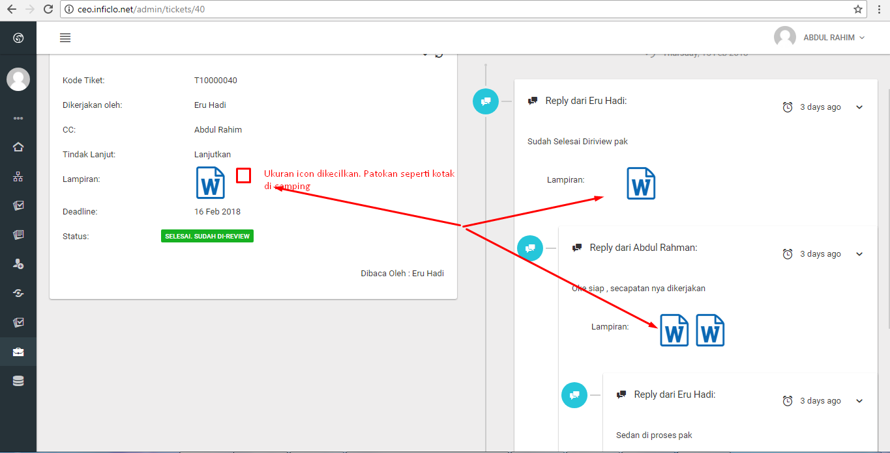

1. #DONE Tiket 🡪 halaman view

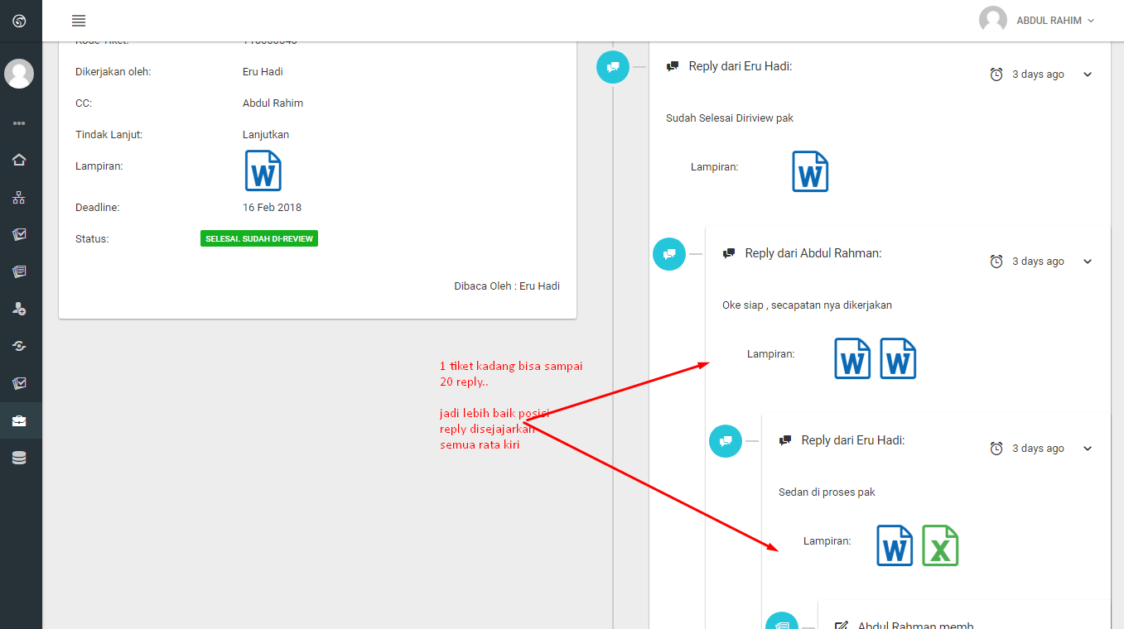

1. #ON PROGRESS belum bisa filter di modal dialog Tiket 🡪 Buat tiket baru 🡪 fitur filter dropdownlist Dikerjakan Oleh tidak berfungsi

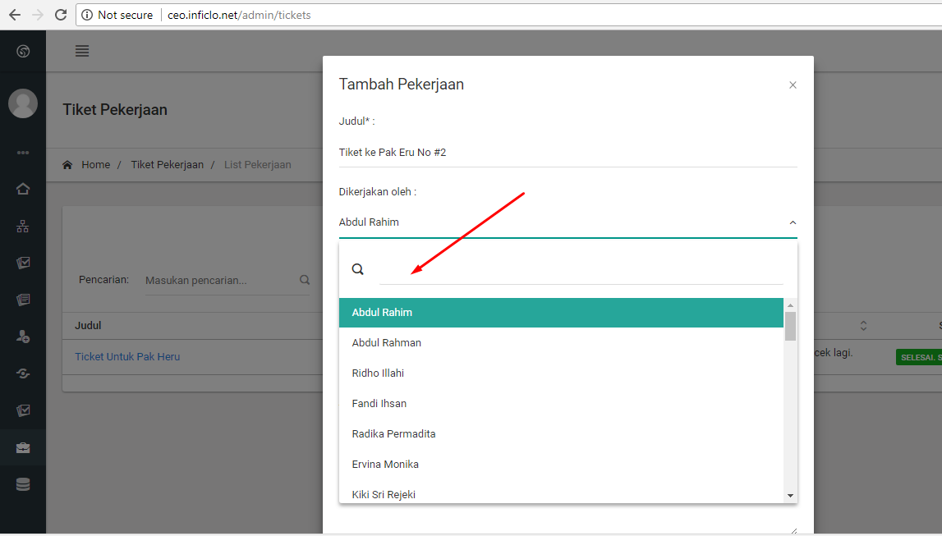

1. #DONE Tiket 🡪 Halaman view 🡪 Side bar mini

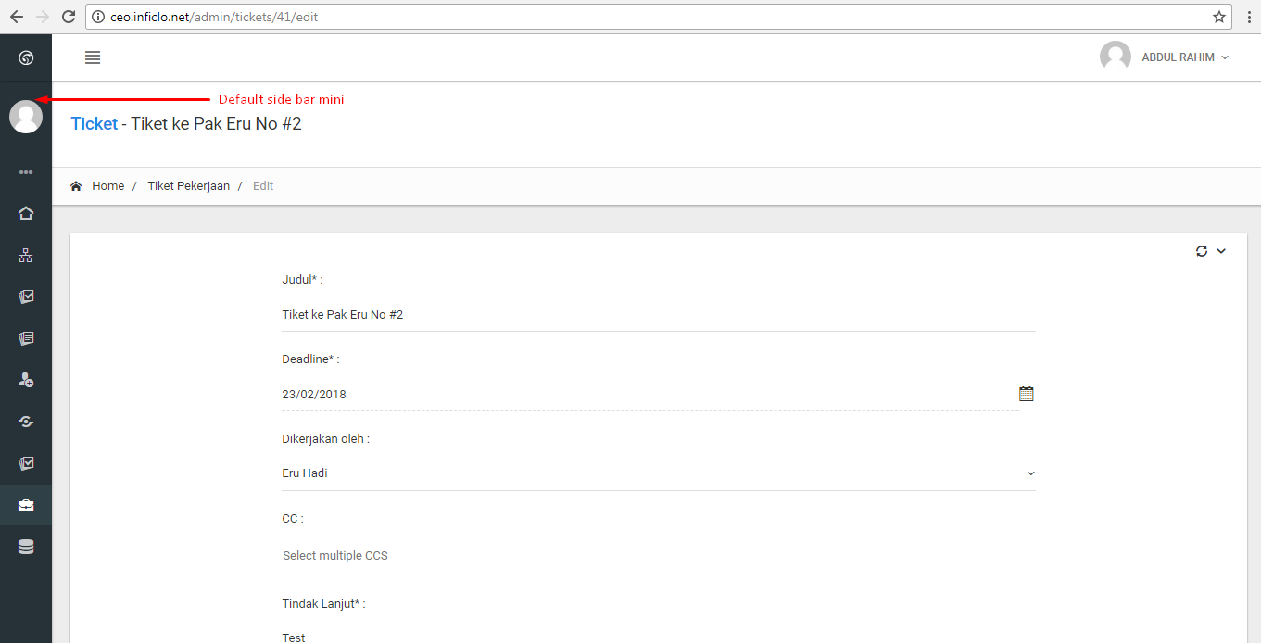

1. #DONE Tiket 🡪 Halaman view 🡪 Informasi dibuat oleh saat ini hanya muncul di level admin. Baiknya muncul di semua level

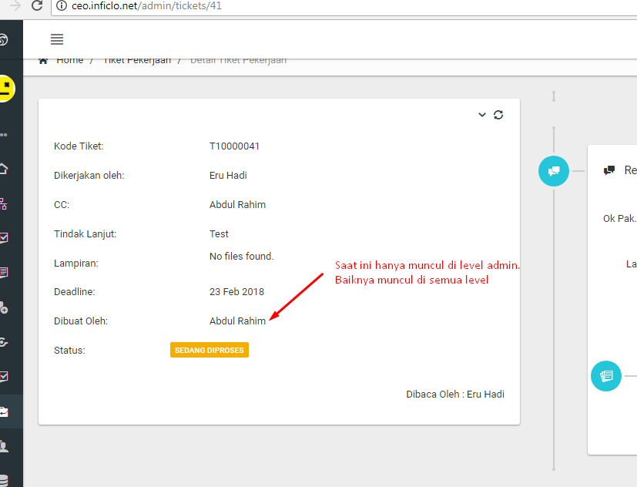

1. #DONE Tiket 🡪 Halaman view

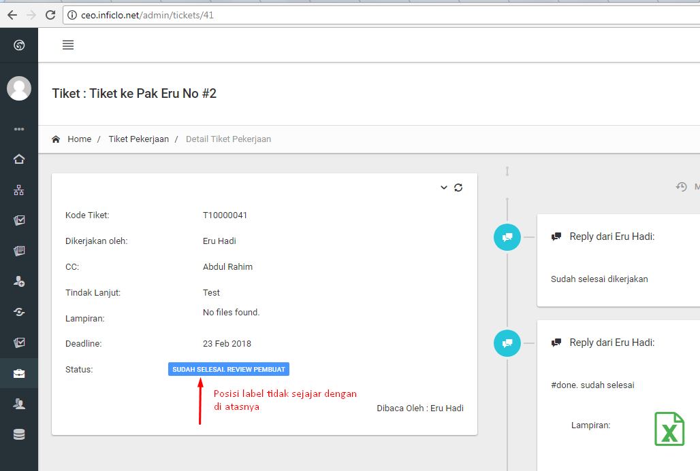

1. #DONE Tiket 🡪 Halaman list

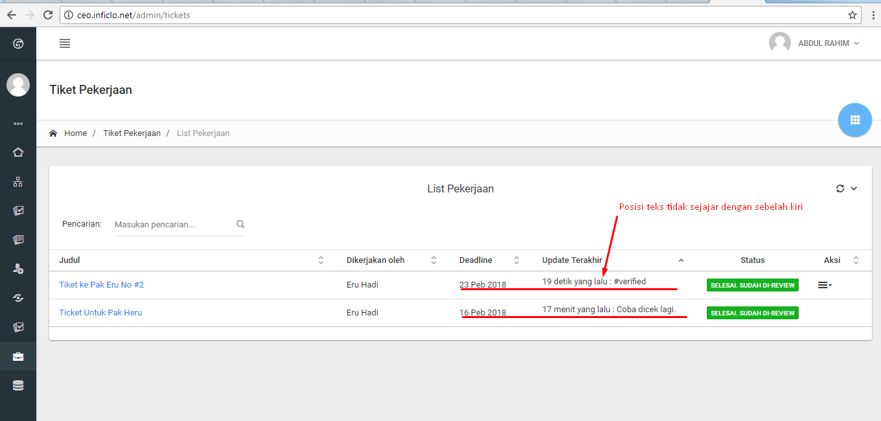

1. #DONE Tiket 🡪 Halaman view 🡪 Reply

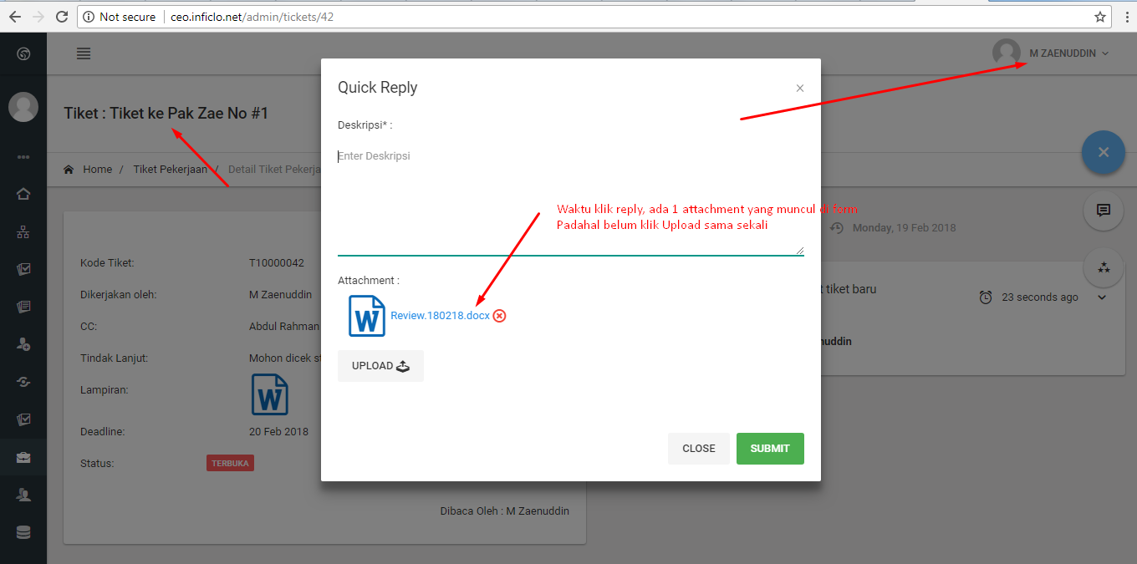

1. #DONE Tiket 🡪 Halaman list

